Форма №

р | 5 | 1 | 0 | 0 | 1

Федеральная налоговая служба
СВИДЕТЕЛЬСТВО
о государственной регистрации юридического лица
Настоящим подтверждается, что в соответствии с Федеральным законом «О государственной регистрации юридических лиц и индивидуальных предпринимателей» в единый государственный реестр юридических лиц внесена запись о создании юридического лица
Муниципальное бюджетное учреждение культуры "Централизованная клубная система"
Варнавинского муниципального района Нижегородской области
(полное наименование юридического лица с указанием организационно - правовой формы)
МБУК ЦКС
(сокращенное наименование юридического лица)
31 августа 2012 за основным государственным регистрационным номером
(дата)
(год)
(месяц прописью)

1 | I | 2 | 5 | 2 | 2 | 8 | 0 | 0 | 0 | 3 | 5 | 8

Межрайонная инспекция ФНС России № 8 по Нижегородской области
(Наименование регистрирующего органа)

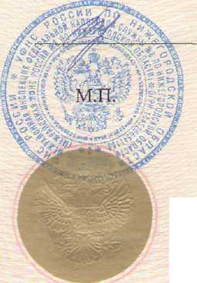
серия 52 N^004582405

Должность уполномоченного лица регистрирующего органа
Заместитель начальника Межрайонной ИФНС № 8 по Нижегородской области
Жиделева Валентина Андреевна
(подпись, Ф.И.О.)

